Раздел 1. |  | Изменение климата.
Урок №2  Тема урока: Карты климатических изменений. |  | ШГ№30
Дата |  | Ф.И.О. учителя : Бекенова К.Б
Класс 7 |  | Количество присутствующих |  | Количество отсутствующих
Цели обучения, которые необходимо достичь на данном уроке (согласно Типовой программе, плану, ССП) |  | Ч1.Понимать основную информацию сплошных и несплошных текстов, извлекать главную и второстепенную информации.  Ч6.Использовать разные виды чтения, в том числе и поисковое.  СРН2.Использовать паронимы, термины, аллегорию, анафоры, инверсию.
Цели учения |  | Все учащиеся смогут: понимать основное содержание текста, определять тему текста, различать сплошные и несплошные тексты.
 |  | Большинство учащихся будут уметь: извлекать главную и второстепенную информацию
 |  | Некоторые учащиеся смогут находить и различать термины., использовать лексические единицы...
Языковая цель |  | Учащиеся могут: вступить в диалог, использовать термины, участвовать в диалоге, высказывать и обосновывать свое мнение
 |  | Ключевые слова и фразы: климат, климатические изменения, местность, континент, типы климата, влияние на человека
 |  | Полезные фразы для диалога/письма: разговорный, научный, публицистический.
 |  | Вопросы для обсуждения: Что объединяет картинки и видеоматериал? В чем различие? Как и почему происходят изменения в природе? Чем характеризуется каждое время года в вашей местности? Какое время года у вас самое любимое? Почему? Есть ли связь между погодой и климатом:
 |  | Можете ли вы сказать почему?
 |  | Письменные подсказки: умеренный климат, небольшая и большая разница температур, много осадков, солнечная энергия, климатический пояс
Предыдущее обучение |  | На прошлом уроке вы узнали о свойствах погоды, об изменениях, о метеосводках.
Привитие ценностей |  | Основанной на национальной идее «Мәңғілік Ел» : патриотизм, открытость, уважение к другой культуре, любить и беречь природу.
Межпредметные связи |  | Литература, география, музыка
План
Планируемое время | Планируемые действия |  |  |  |  | Ресур  Сы
Начало  Мотивационная работа (пробуждение интереса к работе).  4 минуты  2.Информационная (вызов «на поверхность» уже имеющихся знаний.  10 минут | 1.Стратегия «Комплименты»  Здравствуйте, ребята! Как вы себя чувствуете, какое настроение? Скажите друг другу комплименты , чтобы было хорошее настроение.  Выберете стикеры. На обратной стороне стикера написаны слова, и по ним поделитесь в группы.  Теплый, жаркий, солнечный, дождливый.  Инструкция по работе в группах.  Спикер записывает на листе участие каждого члена группы , который дополнительно сам принимает участие в самооценивании, тайм-менеджер)  Лист оценивания  ФИ № 1 №2 33 №4  + +  Цель:  Научаться определять основное содержание текста, различать сплошной и несплошной тексты, отвечать на поставленные вопросы, делать выводы.  2.Метод «Иллюстрация»  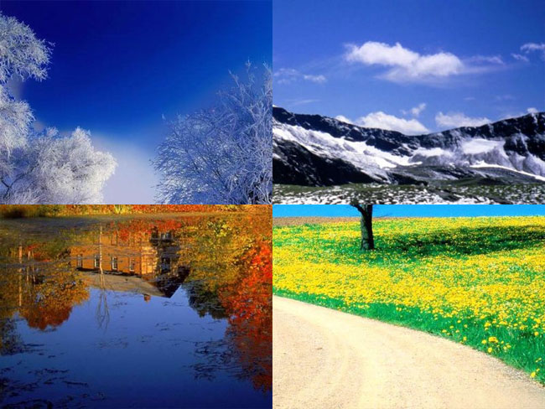  На экране проецируются картинки.  Для введения в тему учащиеся работают по стратегия «Мозговой штурм», затем ознакомительное чтение . Учащиеся работают в паре, читают вопрос, обмениваются мнениями и отвечают.  После этого знакомятся с небольшим текстом, различают значение текста.  П Чтение1.Стратегия «Ознакомительное чтение» (несплошной текст)  1.Задание  Рассмотреть картинки, просмотреть видеоролик «Год за 45секунд», ответить на вопросы.  2. Прочитать несплошной текст на странице 18 (по учебнику)  «Типы климата» , определите различие типов климата.  Стратегия «Мозговой штурм»  Что объединяет картинки и видеоролик? В чем различие?  Где и когда модно наблюдать быструю смену погоды? Как и почему происходят изменения в природе?  Чем характеризуется каждое время года в вашей местности?  Вы иногда слышите: «У нас такой суровый \холодный\ жаркий климат,; «Мне не подходит этот климат». Что обозначает слово климат в этих предложениях?  Обратная связь: Так о чем мы будем говорить сегодня на уроке?  Какая тема урока, как вы думаете?  Критерии Дескрипторы  1.Определяют основную мысль несплошного текста. 1.Рассматривают картинки и просматривают видеоматериал.  2.1.Определяют основную мысль несплошного текста. 2.Умеет ответить на вопрос, обосновывает свое мнение. 2.Читает по учебнику несплошной текст 3..Читает вопросы и обсуждают в паре.  ФО.Взаимооценивание между группами.  Лист оценивания  Аплодисменты лучшей группе. |  |  |  |  | Стикеры  Картинка via blogonline.ru  Видео  online video cutter com  учебник  7класс  З.К.Сабитова,  Алматы «Мектеп»  2017г
Середина  20минут | Муыкальная пауза (1 минута)  Слушают музыкальную пьесу «Октябрь. Осенняя песнь.» из цикла «Времена года» П.И.Чайковского.  Цель: научиться при чтении различать главную и второстепенную информацию, конкретизировать детали, участвовать в обсуждении ,знать термины, объяснять лексические единицы в тексте, соотносить со схемой свой монолог.  И.Г  1. Чтение «Поисковое чтение» (объединяет виды : ознакомительное, аргументированное, для конкретизации деталей)  Учащиеся работают индивидуально, затем в группе, обсуждают вопросы темы, сравнивают схемы, уточняют, дополняют.  Выступают от группы  Учитель раздает тексты по группам.  Тексты для чтения в группах: «Климат Казахстана», «Субарктический климат», «Климат в Великобритании», Климат Африки».  Задание.  1.Прочитать тексты по группам, определить основную мысль, конкретные детали соотнести со схемой. 2.Рассказать по схеме, как климат влияет на жизнь человека .  3. Определить роль выделенных слов в тексте и объяснить значение  Климат Жилище Одежда, пища Хозяйственная деятельность  Критерии  1.Определяют основную мысль текста.  2.Находят конкретные детали.  3.Пересказывает текст по схеме.  4.Знает значение терминов, лексических единиц.  Дескрипторы  1.Прочитает текст.  2.Определит главную и второстепенную информацию.  3.Соотнесет информацию со схемой..  4.Определяет значение выделенных слов.  Обратная связь .Выступление учащихся по группам.  Используя стратегию «ПОПС» учащиеся обосновывают свои мнения по теме урока. )Что климат влияет на настроение человека, решение каких-то вопросов в жизни., на примере ..  Позиция – «Я считаю, что…»  Объяснение-« Потому что..»  Пример-« Я могу этодоказать на примере…»  Суждение- « Исходя из этого я могу сделать вывод, о том, что…  Влияет ли климат , погода на ваше состояние, настроение. Какие чувства вызывает у вас смена климата?  Ребята, скажите пожалуйста, чему мы научились сегодня на уроке? (узнали карты климатических изменений , смогли различать главное и второстепенное, как влияет климат на жизнь людей)  Учитель дает обратную связь (похвала, рекомендации)  ФО. Аплодисменты. Словесная похвала.  Лист оценивания.  1группа «Климат Казахстана»  Достаточно часто задается вопрос о том, какой климат в Казахстане. Он имеет весьма четкие черты резко континентальной зоны. В январе температура колеблется от -19 до +1 градуса в зависимости от места расположения. В июле средние показатели +17... +31о. Летний период сопровождается весьма засушливой погодой; в некоторых областях температура может доходить до отметки +50 градусов. Зима же практически неснежная и достаточно холодная – максимальный показатель, который был зарегистрирован, составляет -58о.  Климатообразующие факторы и особенности климата Казахстана позволяют выращивать здесь более 6 тыс. видов растений. В этой местности также способны существовать и водные представители флоры, однако их меньше всего.  На территории государства растет яблоня Сиверса, которая признана предком современных видов этого фрукта. Она находится преимущественно лишь в Казахстане, а это означает, что именно здешний климат ей подходит для полноценной жизнедеятельности  Погода и климат Казахстана весьма предсказуемы, поэтому можно дать некоторые советы по подбору одежды. Зимой лучше всего надевать теплую обувь, свитера и пуховики. Не следует забывать о шапках, шарфах и варежках (перчатках), так как без них будет тяжко. Погода в этот сезон сурова, и без дополнительной защиты не обойтись. Постоянные ветры – так можно охарактеризовать летний Казахстан. Климат постоянно способствует поднятию песков в атмосферу. Поэтому нужно позаботиться о зонтах, очках или специальных плащах. Весна и осень принесут в жизнь человека постоянную и резкую смену температуры. Нужно понимать, что ночью она упадет на много градусов, поэтому шорты и футболку лучше сменить на что-то потеплее.  2группа «Климат субарктический»Климат субарктический – определенный вид погодных условий. Описываемый пояс проходит по северной части Канады, полуострову Аляска, Скандинавскому полуострову, Дальнему Востоку и Сибири. Средняя температура в июле не больше +12 °С, зима продолжительная .Полюс холода (самая низкая температура) был зарегистрирован в Республике Саха (Якутия), в с. Оймякон. Здесь климат субарктический проявляется особенно сурово: самый низкий показатель температуры был зафиксирован на отметке -71°С. Средние зимние температуры Оймяконской долины – -50°С. Этот территория считается самым северным заселенным регионом на планете  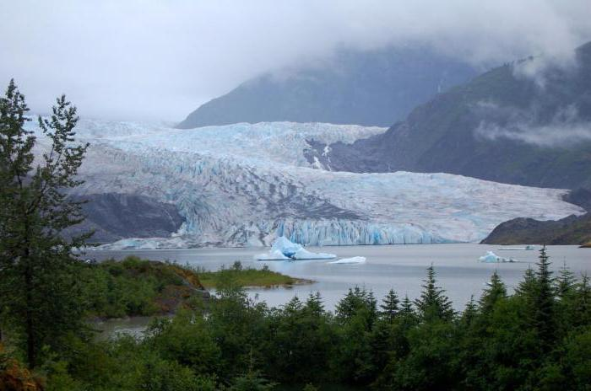  Полюс холода (самая низкая температура) был зарегистрирован в Республике Саха (Якутия), в с. Оймякон. Здесь климат субарктический проявляется особенно сурово: самый низкий показатель температуры был зафиксирован на отметке -71°С. Средние зимние температуры Оймяконской долины – -50°С. Этот территория считается самым северным заселенным регионом на планете.  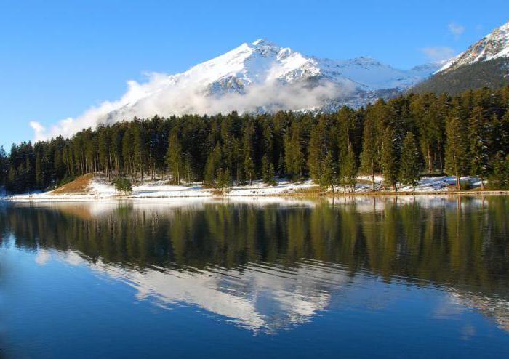  Данный тип климата является неблагоприятным для проживания людей. Погодные условия настолько суровые, что выжить в этих местах достаточно сложно. Однако жизнь на этих территориях все же существует. Исторически сложились популяции людей, которые приспособились к условиям определенного типа климата (экотипы). Адаптация людей к субарктическому климату проходит достаточно долго и тяжело. В зоне вечной мерзлоты и промерзшем грунте трудно строить дома, особенно городские. На человеке климат также пагубно сказывается: постоянные морозы и холодная зима подвергают организм частым простудам и другим вирусным болезням, а продолжительные периоды полярных ночей негативно влияют на нервную систему  Жизнь человека в субарктической зоне полностью зависит от природы: в короткий летний период люди собирают ягоды, грибы, травы. Тайга богата дичью и другими животными, в водоемах водится много рыбы.  Характеристика субарктического климата дает понять, что выращивание растений в таких условиях иногда может порадовать, а в других случаях – огорчить. По этой приичне количество еды не является постоянным фактором, богатый урожай летом может смениться на скудный зимой. По этой причине в пределах субарктического пояса не строятся крупные промышленные города, люди живут в немногочисленных деревнях, в которых могут сами себя прокормить.  В последние годы человек постоянно бросает вызов природе, и то, что считалось невозможным раньше, становится явью сейчас. Высокие технологии помогают решить вопрос со строительством домов, пригодных для проживания в этих суровых регионах, а возможность скорой транспортировки обеспечивает людей крайнего севера теми продуктами, которые у них в дефиците (фрукты, овощи)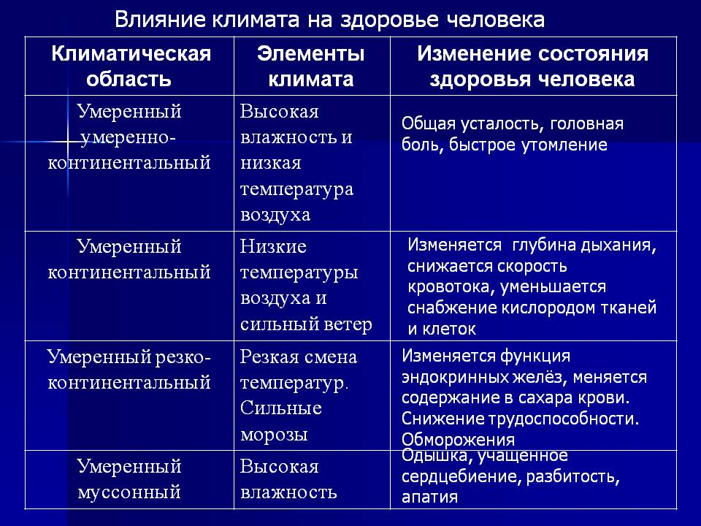  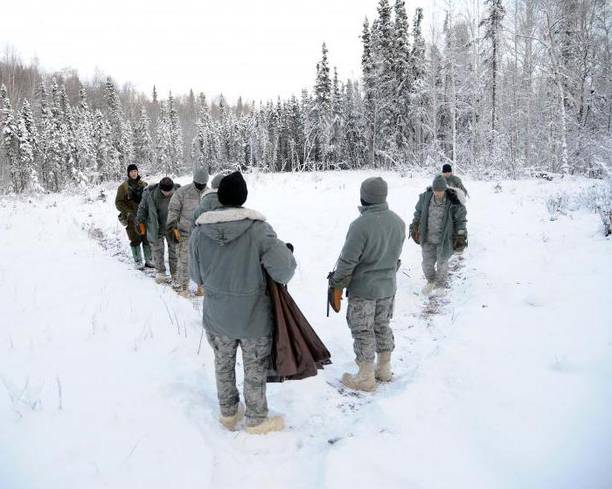  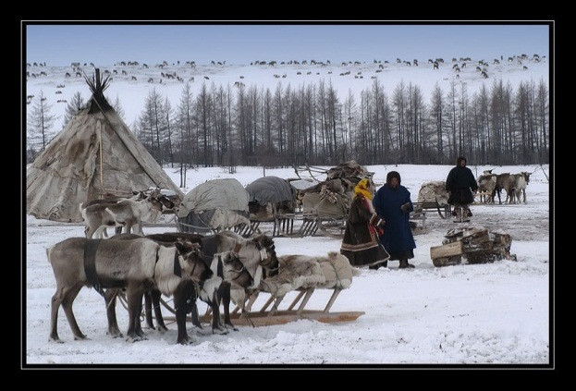  3 группа «Климат Африки»  В течение эволюции люди заселили практически весь земной шар. Благодаря способности организма изменяться, приспосабливаться к окружающей природной среде, человек способен жить как в очень холодных климатических условиях, так и в очень жарких местах планеты, в местах с повышенной влажностью или наоборот засушливых районах. При этом организм приобретает такие качества, которые способствуют наиболее комфортной жизни в той или иной местности.  К примеру, жители африканского континента обладают очень темной кожей, темными курчавыми волосами. Темная кожа, благодаря повышенному содержанию меланина, легче переносит воздействие ультрафиолета. Курчавые волосы легко пропускают воздух к коже голове, обеспечивая микропроветривание. Жители Африки имеют высокий рост и худощавое телосложение, так как имеют возможность много двигаться, не будучи стесненными тяжелой теплой одеждой, худощавость обусловлена тем фактором, что полному человеку тяжелее переносить жаркий климат.  Рацион африканцев содержит гораздо меньше мяса, чем рацион жителей континентов с более холодным климатом. На это есть несколько причин, во-первых, в жарком климате мясо хранить практически невозможно, во-вторых, переваривание мяса требует больших энергетических затрат, меньшей подвижности. Также из-за употребления большого количества сырой растительной твердой пищи у африканцев более крупные зубы, нежели у представителей тех народов, которые привыкли питаться вареной мягкой едой.  Таким образом, условия обитания имеют первостепенное значение для формирования генотипа и особенностей внешности человека.  4группа  «Климат в Великобритании»  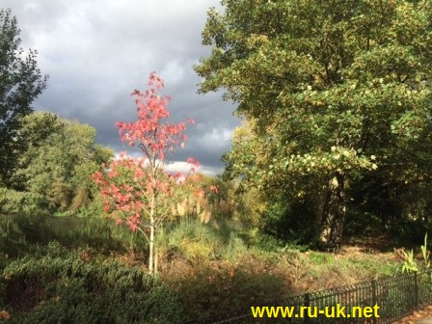  Длина светового дня значительно меняется на протяжении года.  Самый длинный световой день приходится на 21 июня: в этот день солнце всходит в 5 часов утра и опускается за горизонт в 9 часов вечера.  Самый короткий световой день случается 21 декабря, когда солнце встает в 8 утра и садится уже в 4 часа дня. К чему надо быть готовым в Великобритании  Несмотря на то, что климат в Англии достаточно мягкий, все же есть несколько вещей, о которых необходимо помнить:- в солнечные и жаркие дни обязательно покрывайте не защищенные одеждой участки тела солнцезащитным кремом. Даже если вам кажется, что на улице не жарко, кожа может быстро обгореть на солнце. Неплохо также покрывать голову шляпой во избежание тепловых ударов, а также обязательно пить много воды ;  - в холодные и снежные дни рекомендуется придерживаться следующих правил:  * Облачайтесь сразу в несколько слоев одежды, крайне рекомендуется надеть сверху теплое пальто, шарф и перчатки для поддержания температуры тела.  * Не поскупитесь на приобретение действительно теплого одеяла или пледа .  * Если вы помыли голову, обязательно высушите волосы перед тем, как покинете дом. Мокрые волосы могут привести к переохлаждению.  * Дорожки и улицы Англии зимой могут оказаться скользкими – поэтому имеет смысл выбирать обувь, которая имеет хорошее сцепление с дорогой (например, обувь на резиновой и шероховатой подошве).  * Водить машину по скользкой дороге может быть опасно (шины с шипами в Великобритании запрещены). Поэтому в гололед лучше воспользоваться общественным транспортом или вовсе отказаться от поездки.  Как правило, общественный транспорт в Англии работает достаточно четко на протяжении года, однако во времена экстремальных погодных условий (например, при сильных снегопадах или туманах) возможны задержки в работе транспорта и даже отмены маршрутов.  В сельской местности Англии необходимо быть готовым к любым изменениям погоды. Поэтому необходимо заранее позаботиться об удобной, водонепроницаемой обуви, непромокаемой верхней одежде и теплом свитере.  В случае если вы собираетесь идти в поход или пешую экскурсию в отдаленных уголках Англии, обязательно возьмите с собой компас, хорошую карту и запасы продовольствия, и обязательно предупредите своих знакомых о том, куда вы направляете5 |  |  |  |  | https://petamusic.ru/  Википедия  www.Grandars.ru  worldofscience.ru  syl.ru
Конец  (5минут) | Рефлексия  «ХИМС»  Хорошо…  Интересно…  Мешало…  Возьму с собой..  Прикрепляют стикеры на доску
Дополнительная информация
Дифференциация – как вы будете представлять больше поддержки? Какие задания вы будете давать более способным ученикам? |  |  | Оценивание – как вы планируете отслеживать прогресс/знания учащихся |  | Межпредметные связи  Здоровье и безопасность поддержка ИКТ  Ценности
Цели учения направлены на организацию дифференцированной аботы. При работе с учащимися была оказана максимальная поддержка в форме схемы, картинок, использование лексических единиц. |  |  | Для определения достижения знаний учащихся я использовала критериальное оценивание. Формативное оценивание помогает определить на каком этапе ученик испытывает трудности, что служит для корректировки дальнейшей работы. Достижение успеха прослеживается при помощи критерия и дескриптора. Словесная похвала, аплодисменты, самоценивание , взаимооценивание. |  | Для достижения целей обучения реализуется межпредметная связь, связь с актуальностью жизни, поддержка всех заданий с ИКТ.
Рефлексия  Были ли цели обучения/урока достижимыми?  Чему сегодня научились учащиеся?  Какой была атмосфера обучения?  Успешными ли были задания по установлению различий между учащимися?  Придерживался ли я временного графика? Какие отступления от плана я сделал и почему? |  |  | Я считаю, что цели урока были достижимыми.  На уроке учащиеся научились извлекать главные и второстепенные информации, соотносить конкретные детали со схемой. Обменивались мнением и обосновывали.  Задания были подобраны с учетом возрастных особенностей.  Да, я придерживалась временного графика. Отступления от плана не допустила.

